Міністерство освіти і науки України

Національний університет «Львівська політехніка»

Кафедра систем штучного інтелекту



**Звіт**

про виконання

**Лабораторних та практичних робіт № 1**

***з дисципліни:*** «Мови та парадигми програмування»

***з розділу***: «Вступ до Розробки: Налаштування та Використання Середовища»

***Виконала:***

Студентка групи ШІ-13

Гошовська Діана Олегівна

# **Тема роботи:**

Ознайомлення з базовою інформацією мови C/C++. Налаштування та використання середовищ Visual Studio Code, Git, GitHub, Trello, Algotester, Draw.io. Написання першої програми у Visual Studio Code

# **Мета роботи:**

Ознайомитися з мовою програмування C/C++ та основними парадигмами програмування; ознайомитися з Git та зареєструватися на GitHub; зареєструватися в Trello, Algotester, опрацювати середовище для моделювання блок-схем Draw.io; написати першу програму на мові C; оформити звіт для лабораторної роботи №1.

# **Теоретичні відомості:**

1. Теоретичні відомості з переліком важливих тем:

* Тема №1: Ознайомлення з базовими типами даних та арифметичних операторів C/C++.
* Тема №2: Встановлення та налаштування Visual Studio Code та розширень.
* Тема №3: Ознайомлення та встановлення Git, реєстрація в GitHub, pull request та створення репозиторію.
* Тема №4: Реєстрація та ознайомлення з Trello.
* Тема №5: Реєстрація та ознайомлення з Algotester.
* Тема №6: Ознайомлення з Draw.io та принцип побудови блок-схем.
* Тема №7: Написання першої програми у Visual Studio Code.
* Тема №8: Оформлення звіту у Word.

1. Індивідуальний план опрацювання теорії:

* Тема №1: Ознайомлення з базовими типами даних та арифметичних операторів C/C++.
  + Джерела Інформації
    - Стаття: https://www.w3schools.com/cpp/cpp_syntax.asp
    - Презентація: https://vns.lpnu.ua/mod/resource/view.php?id=794760
  + Що опрацьовано:
    - Опрацьовано інформацію, що міститься у презентації, про базові типи даних (“int”, “char”, “short” і т.д), значення та функції арифметичних операторів.
    - Також опрацьовано інформацію у вищезгаданій статті, розглянуто приклади використання типи даних та операторів, закріплено знання практично.
  + Статус: Ознайомлена
  + Початок опрацювання теми: 14.09.2023
  + Завершення опрацювання теми: 29.09.2023
* Тема №2: Встановлення та налаштування Visual Studio Code та розширень.
  + Джерела Інформації:
    - Відео: https://www.youtube.com/watch?v=77v-Poud_io&ab_channel=LearningLad
    - Стаття: https://code.visualstudio.com/docs/cpp/config-mingw
  + Що опрацьовано:
    - Встановлено Visual Studio Code та проведено операцію конфігурування цього середовища методом встановлення розширень “C/C++” та “Code Runner”.
    - Також встановлено компілятори gcc, g++ та gdb на базі компіляторної системи MinGW для коректної роботи кодів на мові C/C++ в операційній системі Windows.
  + Статус: Ознайомлена
  + Початок опрацювання теми: 26.09.2023
  + Завершення опрацювання теми: 02.10.2023
* Тема №3: Ознайомлення та встановлення Git, реєстрація в GitHub, pull request та створення репозиторію.
  + Джерела Інформації:
    - Відео: https://www.youtube.com/watch?v=2GO1a1vgNrc&list=PLWKjhJtqVAbkFiqHnNaxpOPhh9tSWMXIF&index=2
    - Стаття: https://git-scm.com/book/en/v2/Getting-Started-Installing-Git
  + Що опрацьовано:
    - З використанням джерел інформації встановлено Git, проведено реєстрацію у GitHub.
    - Створено загальний репозиторій команди, гілки для команди commit, а також було здійснено pull request до програми із виведенням прізвищ та імен членів команди в репозиторії.
  + Статус: Ознайомлена
  + Початок опрацювання теми: 12.10.2023
  + Завершення опрацювання теми: 16.10.2023
* Тема №4: Реєстрація та ознайомлення з Trello.
  + Джерела Інформації:
    - Курс.
  + Що опрацьовано:
    - Проведено реєстрацію в Trello – середовищі для запису та відслідковування завдань лабораторної роботи №1.
    - Створено цілі для виконання лабораторної роботи №1.
  + Статус: Ознайомлена
  + Початок опрацювання теми: 26.09.2023
  + Завершення опрацювання теми: 28.09.2023
* Тема №5: Реєстрація та ознайомлення з Algotester.
  + Джерела Інформації:
    - Курс.
  + Що опрацьовано:
    - Проведено реєстрацію в Algoterster – середовищі для написання та вдосконалення коду до поданих завдань.
    - Ознайомлено із декількома зразками завдань для виконання на Algotester.
  + Статус: Ознайомлена
  + Початок опрацювання теми: 26.09.2023
  + Завершення опрацювання теми: 26.09.2023
* Тема №6: Ознайомлення з Draw.io та принцип побудови блок-схем.
  + Джерела Інформації:
    - Курс.
    - Стаття: https://www.visual-paradigm.com/tutorials/flowchart-tutorial/
  + Що опрацьовано:
    - Завантажено застосунок Draw.io – середовище для створення блок-систем.
    - Створено декілька блок-систем для виконання завдань із лабораторної роботи №1.
  + Статус: Ознайомлена
  + Початок опрацювання теми: 27.09.2023
  + Завершення опрацювання теми: 25.10.2023
* Тема №7: Написання першої програми у Visual Studio Code.
  + Джерела Інформації:
    - Статті: https://www.w3schools.com/cpp/
  + Що опрацьовано:
    - Опрацьовано принципи написання коду з використанням інформації, що розміщена в статтях.
    - Написано першу програму у Visual Studio Code.
  + Статус: Ознайомлена
  + Початок опрацювання теми: 28.09.2023
  + Завершення опрацювання теми: 28.09.2023
* Тема №8: Оформлення звіту у Word.
  + Джерела Інформації:
    - Зразок: https://docs.google.com/document/d/10frAw4B3n3ahqBDXib18Es7LUG2X9vEWrvoKo4n2AoM/edit
  + Що опрацьовано:
    - Оформлено звіт у Word за зразком, поданим вище.
    - Звіт виконано за всіма критеріями.
  + Статус: Ознайомлена
  + Початок опрацювання теми: 24.10.2023
  + Завершення опрацювання теми: 26.10.2023

# **Виконання роботи:**

## **1. Опрацювання завдання та вимог до програм та середовища:**

Завдання №1: Ознайомлення з базовими типами даних та арифметичних операторів C/C++.

* Завдання №1
* Для виконання цього завдання необхідно ознайомитися із базовою інформацію про роботу коду на мові C/C++.
* Варто закріпити теоретичні знання на практиці.

Завдання №2: Встановлення та налаштування Visual Studio Code та розширень.

* Завдання №2
* Для цього необхідно завантажити та встановити компіляторну систему MinGW, після встановлення запустити термінал MSYS2, ввести команду «pacman -S --needed base-devel mingw-w64-ucrt-x86_64-toolchain» для встановлення MinGW та додати шлях до папки bin від MinGW у середовищі Windows PATH environment variable. Тепер потрібно встановити Visual Studio Code із офіційного сайту й у вкладці Extensions встановити розширення “C/C++” та “Code Runner”.
* Варто перевірити коректність встановлення компіляторів, ввівши у термінал команди «gcc --version», «g++ --version» і «gdb --version» послідовно.

Завдання №3: Ознайомлення та встановлення Git, реєстрація в GitHub, pull request та створення репозиторію.

* Завдання №3
* Необхідно зареєструватися на сайті GitHub та завантажити Git з офіційного сайту. Згенерувати SSH ключ для прив’язки Git до GitHub: в терміналі GitBash ввести команду «ssh-keygen "ваша_пошта_в_github@приклад.com"», вибрати папку для збереження ключа. Натиснути Enter, щоб не створювати пароль. Після цього скопіювати ключ з терміналу. Зайти в GitHub в налаштування акаунта, вибрати «SHH and GPG keys» і у відповідне поле вставити копійований ключ. Тепер потрібно створити репозиторій. Тоді потрібно відкрити папку, де буде збережено файл з кодом, і відкрити у ньому термінал GitBash. Скопіювати посилання на репозиторій із GitHub і клонувати його до папки за допомогою команди «git clone [https://github.com/RomanSeniv2005/Ai-13-5-epic1.git»](https://github.com/RomanSeniv2005/Ai-13-5-epic1.git). Тоді створену папку потрібно відкрити у Visual Studio Code, відкрити файл з кодом, створити новий термінал Git, ввести «git checkout -b "ім'яbranch"», яка створює гілку. Внести зміни у файлі (дописати ім’я і прізвище), зберегти файл. Ввести в термінал «git add .» - створює коміт. Тоді ввести в термінал «git commit -m "ім'я"» - повідомляє про зміну у файлі, створюємо коміт. Ввести команду «git push --set-upstream origin “назва гілки”» – надсилаємо коміт в репозиторій. В GitHub відкрити створену гілку і створити pull request. Опісля опублікувати pull request, аби він став видимим для інших користувачів репозиторію.
* Варто дотримуватися інструкції.

Завдання №4: Реєстрація та ознайомлення з Trello.

* Завдання №4
* Для виконання цього завдання необхідно зареєструватися в Trello. Надати адміністраторам інформацію про логін акаунта. Після надання доступу до дошки додати завдання з лабораторної роботи із вказаним іменем та прізвищем.
* Дотримуватися інструкції.

Завдання №5: Реєстрація та ознайомлення з Algotester.

- Завдання №5

- Для цього необхідно зареєструватися в Algotester та надати адміністраторам інформацію про логін акаунта, а також ознайомитися із прикладами завдань на сайті.

- Дотримуватися інструкції.

Завдання №6: Ознайомлення з Draw.io та принцип побудови блок-схем.

- Завдання №6

- Завантажити Draw.io та вибрати середовище для зберігання блок-систем. Створити декілька блок-систем для виконання завдань у лабораторній роботі №1.

- Дотримуватися інструкції.

Завдання №7: Написання першої програми у Visual Studio Code.

- Завдання №7

- Виконати практичну роботу у Visual Studio Code. За потреби використовувати допоміжні джерела інформації. Для написання коду «Депозит» необхідно підключити бібліотеки csdio та cmath. Тоді треба ввести шість змінних: два з типом даних int (years, number), три з float (principal, rate, compound interest) й один з char (name). Зробити запит на задання значень до кожного із змінних, окрім compound interest, яке треба використати як змінну для розрахунку. За формулою «compoundInterest = principal * pow((1 + (rate/number)), number * years);» із використанням елементу pow вираховуємо депозит та виводимо його значення в термінал.

- Перевірити коректність і роботу коду.

Завдання №8: Оформлення звіту у Word.

- Завдання №8

- Оформити звіт за поданим зразком.

- Дотримуватися інструкції.

## **2. Дизайн та планована оцінка часу виконання завдань:**

Програма №1 Ознайомлення з базовими типами даних та арифметичних операторів C/C++.

* Блок-схема

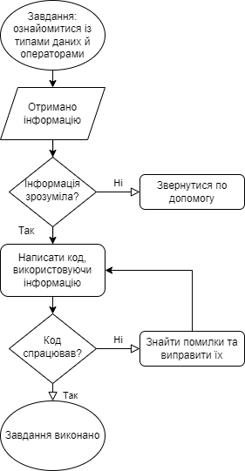

* Планований час на реалізацію: 5 днів
* Важливі деталі для врахування в імплементації: зрозуміти інформацію та закріпити її на практиці.

Програма №2 Встановлення та налаштування Visual Studio Code та розширень.

* Блок-схема

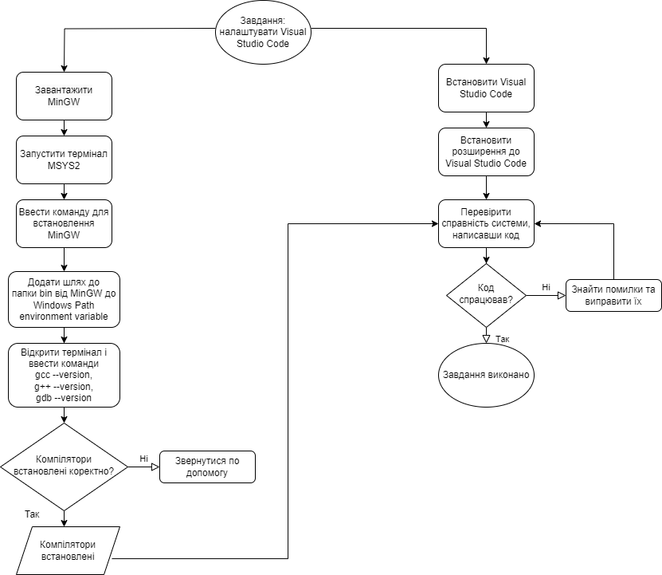

* Планований час на реалізацію: 7 днів
* Важливі деталі для врахування в імплементації: дотримуватися інструкції

Програма №3: Ознайомлення та встановлення Git, реєстрація в GitHub, pull request та створення репозиторію.

* Блок-схема

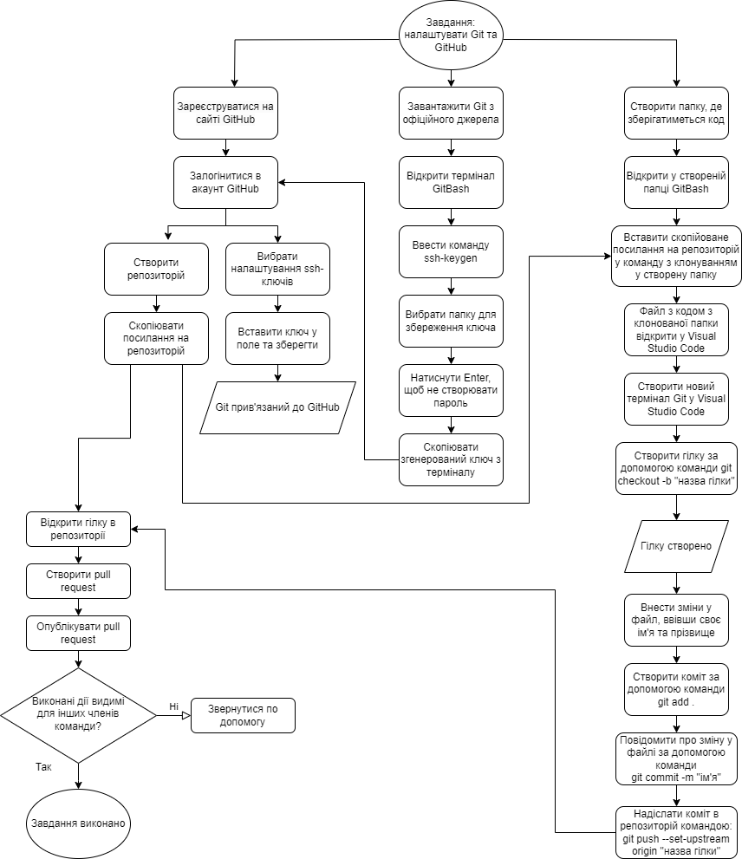

* Планований час на реалізацію: 10 днів
* Важливі деталі для врахування в імплементації: розуміти значення усіх дій.

Програма №4 Реєстрація та ознайомлення з Trello.

* Блок-схема

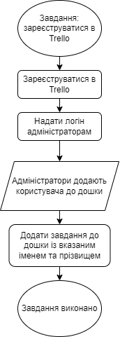

* Планований час на реалізацію: 1 день.
* Важливі деталі для врахування в імплементації: зрозуміти задані задачі для виконання.

Програма №5 Реєстрація та ознайомлення з Algotester.

* Блок-схема

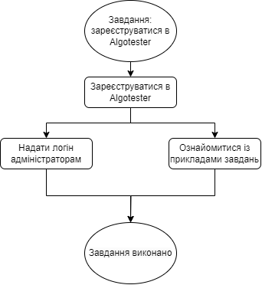

* Планований час на реалізацію: 1 день.
* Важливі деталі для врахування в імплементації: зрозуміти задані задачі для виконання.

Програма №6 Ознайомлення з Draw.io та принцип побудови блок-схем

* Блок-схема

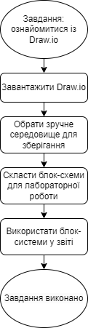

* Планований час на реалізацію: 3 дні.
* Важливі деталі для врахування в імплементації: зрозуміти задані задачі для виконання.

Програма №7 Написання першої програми у Visual Studio Code.

* Блок-схема

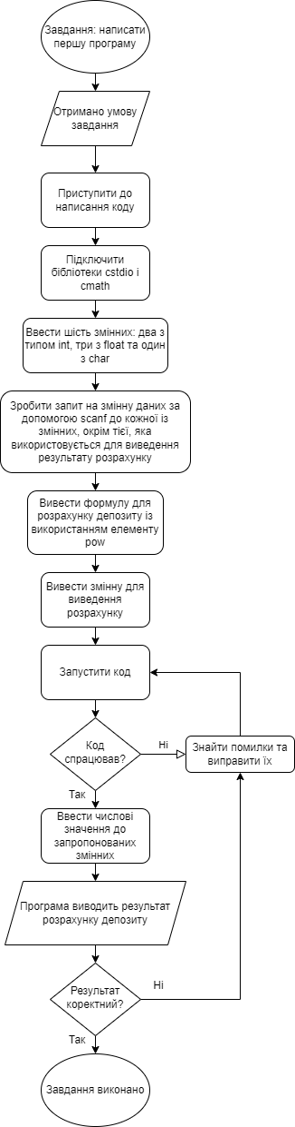

* Планований час на реалізацію: 3 дні.
* Важливі деталі для врахування в імплементації: зрозуміти задані задачі для виконання.

Програма №8 Оформлення звіту у Word.

* Блок-схема

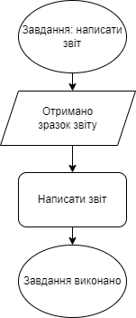

* Планований час на реалізацію: 3 дні.
* Важливі деталі для врахування в імплементації: правильно оформити звіт.

## **3. Конфігурація середовища до виконання завдань:**

Завдання №2: Файл конфігурації середовища.

{

    "files.associations": {

        "cstdio": "cpp",

        "array": "cpp",

        "atomic": "cpp",

        "bit": "cpp",

        "*.tcc": "cpp",

        "cctype": "cpp",

        "clocale": "cpp",

        "cmath": "cpp",

        "compare": "cpp",

        "concepts": "cpp",

        "cstddef": "cpp",

        "cstdint": "cpp",

        "cstdlib": "cpp",

        "cwchar": "cpp",

        "cwctype": "cpp",

        "deque": "cpp",

        "string": "cpp",

        "unordered_map": "cpp",

        "vector": "cpp",

        "exception": "cpp",

        "algorithm": "cpp",

        "functional": "cpp",

        "iterator": "cpp",

        "memory": "cpp",

        "memory_resource": "cpp",

        "numeric": "cpp",

        "optional": "cpp",

        "random": "cpp",

        "string_view": "cpp",

        "system_error": "cpp",

        "tuple": "cpp",

        "type_traits": "cpp",

        "utility": "cpp",

        "initializer_list": "cpp",

        "iosfwd": "cpp",

        "iostream": "cpp",

        "istream": "cpp",

        "limits": "cpp",

        "new": "cpp",

        "numbers": "cpp",

        "ostream": "cpp",

        "stdexcept": "cpp",

        "streambuf": "cpp",

        "typeinfo": "cpp"

    },

    "C_Cpp.errorSquiggles": "disabled"

}

№1: налаштоване середовище.

## **4. Код програм з посиланням на зовнішні ресурси:**

Завдання №7: Написання першої програми у Visual Studio Code.

Деталі по програмі: розрахунок депозиту, зважаючи на суму вкладення, відсоток, строк і кількість дій. Посилання: https://github.com/RomanSeniv2005/Ai-13-4-epic1/pull/9

#include <cstdio>

#include <cmath>

int main()

{

    int years, number;

    float principal, rate, compoundInterest;

    char name[20];

    printf("Enter your name: \n");

    scanf("%s", &name);

    printf("Enter the principal amount: \n");

    scanf("%f", &principal);

    printf("Enter the rate of interest: \n");

    scanf("%f", &rate);

    rate = rate/100;

    printf("Enter the number of years: \n");

    scanf("%i", &years);

    printf("Enter the number of times interest is compounded per year (e.g., 1 for annually, 4 for quarterly, 12 for monthly): \n");

    scanf("%i", &number);

    compoundInterest = principal * pow((1 + (rate/number)), number * years);

    printf("Hello, %s!", name);

    printf(" The compound interest for a principal of %.2f at a rate of %.2f%% compounded %i times a year for %i years is: %.2f\n", principal, rate * 100, number, years, compoundInterest - principal);

    printf("The total amount after %i years is: %.2f", years, compoundInterest);

    return 0;

}

№1: програма розрахунку депозиту.

## **5. Результати виконання завдань, тестування та фактично затрачений час:**

Завдання №7: Вивід програми «Депозит»

Enter your name:

Diana

Enter the principal amount:

50000

Enter the rate of interest:

5

Enter the number of years:

3

Enter the number of times interest is compounded per year (e.g., 1 for annually, 4 for quarterly, 12 for monthly):

4

Hello, Diana! The compound interest for a principal of 50000.00 at a rate of 5.00% compounded 4 times a year for 3 years is: 8037.76

The total amount after 3 years is: 58037.76

Виконання і вивід програми.

Час затрачений на виконання завдання: 2 дні.

# **Висновки:**

В ході виконання лабораторної роботи №1 я ознайомилася з мовою програмування C/C++ та основними парадигмами програмування; це дало мені можливість отримати базові знання, необхідні для подальшої роботи з мовами програмування. Зареєструвалася в таких середовищах, як Git, GitHub, Trello, Algotester, Draw.io. Ознайомилася із системою контролю Git та використала її можливості для виконання завдань лабораторної роботи. За допомогою Trello створила завдання на дошці для виконання. Провела ознайомлення із середовищем Algotester. Дослідила середовища для моделювання блок-схем Draw.io, а також використала його у розробці алгоритмів та структур даних. Написала перший код на мові C, а також оформила звіт за зразком. Отримані навички та реєстрація в необхідних сервісах створили гарні передумови для успішного навчання та роботи у галузі програмування.